Министерство науки и высшего образования Российской Федерации
Пермский национальный исследовательский политехнический университет

Электротехнический факультет
Кафедра: Информационные технологии и автоматизированные системы
Направление подготовки: 09.03.04 – «Программная инженерия»

ОТЧЕТ
Лабораторная работа №12
Тема: «Ассоциативные контейнеры библиотеки STL»
По дисциплине «Основы алгоритмизации и программирования»
Вариант 13

Выполнил: студент группы
РИС-25-2б Ильин А.Н.
Проверил: доц. Полякова О.А.

г. Пермь – 2026
Задание 17
- Постановка задачи
  - Задача 1.
    - 1. Создать ассоциативный контейнер.
    - 2. Заполнить его элементами стандартного типа (тип указан в варианте).
    - 3. Добавить элементы в соответствии с заданием
    - 4. Удалить элементы в соответствии с заданием.
    - 5. Выполнить задание варианта для полученного контейнера.
    - 6. Выполнение всех заданий оформить в виде глобальных функций.
  - Задача 2.
    - 1. Создать ассоциативный контейнер.
    - 2. Заполнить его элементами пользовательского типа (тип указан в варианте). Для
    - пользовательского типа перегрузить необходимые операции.
    - 3. Добавить элементы в соответствии с заданием
    - 4. Удалить элементы в соответствии с заданием.
    - 5. Выполнить задание варианта для полученного контейнера.
    - 6. Выполнение всех заданий оформить в виде глобальных функций.
  - Задача 3
    - 1. Создать параметризированный класс, используя в качестве контейнера
    - ассоциативный контейнер.
    - 2. Заполнить его элементами.
    - 3. Добавить элементы в соответствии с заданием
    - 4. Удалить элементы в соответствии с заданием.
    - 5. Выполнить задание варианта для полученного контейнера.
    - 6. Выполнение всех заданий оформить в виде методов параметризированного класса.

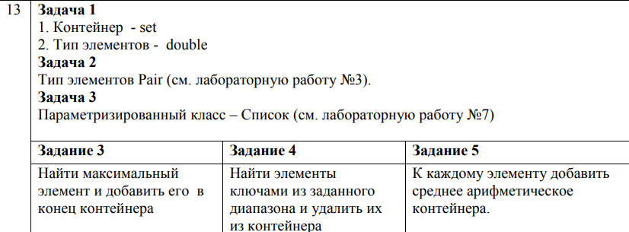

- Анализ задачи
  - Задача 1 (set<double>)
    - - Создание set<double> с начальными значениями {3.5, 1.2, 7.8, 2.4, 5.1}.
    - - Вычисление среднего арифметического элементов (функция set_average).
    - - Добавление среднего арифметического на указанную позицию с сохранением упорядоченности (функция set_insert_at_pos: при позиции <= 0 вставка в множество, иначе преобразование в вектор, вставка по индексу и обратное заполнение set).
    - - Удаление элементов, ключи которых принадлежат диапазону [k1, k2] (функция set_del_range через lower_bound/upper_bound и erase).
    - - Замена множества новым, в котором каждый элемент увеличен на среднее арифметическое исходного (set_add_avg).

  - Задача 2 (set<idPair>)
    - - Создание set<idPair> с объектами, сконструированными из целой и дробной частей.
    - - Вычисление среднего арифметического значений объектов idPair (функция idpair_set_average, возвращает idPair).
    - - Вставка среднего на заданную позицию (idpair_set_insert_at_pos) аналогично double-версии.
    - - Удаление элементов с ключами в диапазоне [k1, k2] (idpair_set_del_range через lower_bound/upper_bound).
    - - Добавление среднего арифметического к каждому элементу (idpair_set_add_avg: вычисление среднего, вызов sum для прибавления, новое множество).

  - Задача 3 (шаблонный класс Container<T> на основе map<int, T>)
    - - Создание объекта Container<float> с начальными значениями {3.5f, 1.2f, 7.8f, 2.4f, 5.1f}.
    - - Метод Srednee() – вычисление среднего арифметического всех значений контейнера.
    - - Метод Add(pos, val) – добавление элемента с ключом pos (или вставка на позицию, реализовано через map).
    - - Метод Del(k1, k2) – удаление элементов с ключами из диапазона [k1, k2].
    - - Метод Delenie() – замена всех значений контейнера на (значение + среднее арифметическое исходных значений).

- UML
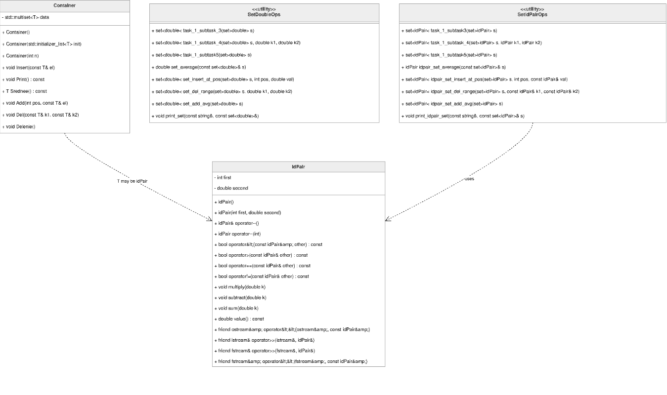

- Код
#include "lab_12_oop.h"

#include <bits/stdc++.h>

#include "../lab_3_oop/id_pair.h"
using namespace std;

set<double> task_1_subtask_3(set<double> s) {
double max = *s.begin();
for (auto &x : s) {
if (x > max) {
max = x;
}
}
s.insert(max);
return s;
}

set<double> task_1_subtask_4(set<double> s, double k1, double k2) {
bool b = false;
set<double> res;
for (double it : s) {
if (it == k1 || it == k2) {
b = !b;
}
if (!b) {
res.insert(it);
}
}
return res;
}

set<double> task_1_subtask5(set<double> s) {
double sum = 0;
for (const double it : s) {
sum += it;
}
double avg = sum / s.size();
vector<double> tmp;
for (double x : s) {
tmp.push_back(x + avg);
}
s.clear();
for (auto& x : tmp) {
s.insert(x);
}
return s;
}

set<idPair> task_1_subtask3(set<idPair> s) {
idPair max = *s.begin();
for (auto &x : s) {
if (x > max) {
max = x;
}
}
s.insert(max);
return s;
}

set<idPair> task_1_subtask_4(set<idPair> s, idPair k1, idPair k2) {
bool b = false;
set<idPair> res;
for (idPair it : s) {
if (it == k1 || it == k2) {
b = !b;
}
if (!b) {
res.insert(it);
}
}
return res;
}

set<idPair> task_1_subtask5(set<idPair> s) {
double sum = 0;
for (auto it : s) {
sum += it.value();
}
double avg = sum / s.size();
vector<idPair> tmp;
for (auto x : s) {
x.sum(avg);
tmp.push_back(x);
}
s.clear();
for (auto& x : tmp) {
s.insert(x);
}
return s;
}

void print_set(const string& label, const set<double>& s) {
cout << label << '\n';
int i = 0;
for (auto& x : s) {
cout << i << ": " << x << '\n';
i++;
}
cout << '\n';
}

void print_idpair_set(const string& label, const set<idPair>& s) {
cout << label << '\n';
int i = 0;
for (auto& x : s) {
cout << i << ": " << x;
i++;
}
cout << '\n';
}

double set_average(const set<double>& s) {
double sum = 0;
for (auto& x : s) sum += x;
return sum / s.size();
}

set<double> set_insert_at_pos(set<double> s, int pos, double val) {
if (pos <= 0) {
s.insert(val);
return s;
}
vector<double> tmp(s.begin(), s.end());
if (pos >= (int)tmp.size()) {
tmp.push_back(val);
} else {
tmp.insert(tmp.begin() + pos, val);
}
s.clear();
for (auto& x : tmp) s.insert(x);
return s;
}

set<double> set_del_range(set<double> s, double k1, double k2) {
auto it1 = s.lower_bound(k1);
auto it2 = s.upper_bound(k2);
s.erase(it1, it2);
return s;
}

set<double> set_add_avg(set<double> s) {
double avg = set_average(s);
vector<double> tmp;
for (auto& x : s) tmp.push_back(x + avg);
s.clear();
for (auto& x : tmp) s.insert(x);
return s;
}

idPair idpair_set_average(const set<idPair>& s) {
double sum = 0;
for (auto& x : s) sum += x.value();
double avg = sum / s.size();
int f = static_cast<int>(avg);
return idPair(f, avg - f);
}

set<idPair> idpair_set_insert_at_pos(set<idPair> s, int pos, const idPair& val) {
if (pos <= 0) {
s.insert(val);
return s;
}
vector<idPair> tmp(s.begin(), s.end());
if (pos >= (int)tmp.size()) {
tmp.push_back(val);
} else {
tmp.insert(tmp.begin() + pos, val);
}
s.clear();
for (auto& x : tmp) s.insert(x);
return s;
}

set<idPair> idpair_set_del_range(set<idPair> s, const idPair& k1, const idPair& k2) {
auto it1 = s.lower_bound(k1);
auto it2 = s.upper_bound(k2);
s.erase(it1, it2);
return s;
}

set<idPair> idpair_set_add_avg(set<idPair> s) {
double sum = 0;
for (auto& x : s) sum += x.value();
double avg = sum / s.size();
vector<idPair> tmp;
for (auto x : s) {
x.sum(avg);
tmp.push_back(x);
}
s.clear();
for (auto& x : tmp) s.insert(x);
return s;
}

void task1_main() {
cout << "=== TASK 1 (set<double>) ===\n";

set<double> s = {3.5, 1.2, 7.8, 2.4, 5.1};
print_set("Initial set:", s);

double avg = set_average(s);
cout << "Average = " << avg << '\n';
int pos = 2;
s = set_insert_at_pos(s, pos, avg);
cout << "After inserting average at position " << pos << ":\n";
print_set("", s);

double k1 = 2.0, k2 = 6.0;
s = set_del_range(s, k1, k2);
cout << "After deleting elements in [" << k1 << ", " << k2 << "]:\n";
print_set("", s);

cout << "After adding average to each element:\n";
s = set_add_avg(s);
print_set("", s);

cout << "\n";
}

void task2_main() {
cout << "=== TASK 2 (set<idPair>) ===\n";

set<idPair> s;
s.insert(idPair(1, 0.1));
s.insert(idPair(2, 0.5));
s.insert(idPair(3, 0.3));
s.insert(idPair(4, 0.7));
s.insert(idPair(5, 0.2));
print_idpair_set("Initial set:", s);

idPair avg = idpair_set_average(s);
cout << "Average = " << avg;
int pos = 2;
s = idpair_set_insert_at_pos(s, pos, avg);
cout << "After inserting average at position " << pos << ":\n";
print_idpair_set("", s);

idPair k1(1, 0.5), k2(4, 0.0);
s = idpair_set_del_range(s, k1, k2);
cout << "After deleting elements in [" << k1 << ", " << k2 << "]:\n";
print_idpair_set("", s);

cout << "After adding average to each element:\n";
s = idpair_set_add_avg(s);
print_idpair_set("", s);

cout << "\n";
}

void task3_main() {
cout << "=== TASK 3 (Container<float>) ===\n";

Container<float> v = {3.5f, 1.2f, 7.8f, 2.4f, 5.1f};
cout << "Initial container:\n";
v.Print();

float avg = v.Srednee();
cout << "Average = " << avg << '\n';
int pos = 2;
v.Add(pos, avg);
cout << "After adding average at position " << pos << ":\n";
v.Print();

float k1 = 2.0f, k2 = 6.0f;
v.Del(k1, k2);
cout << "After deleting elements in [" << k1 << ", " << k2 << "]:\n";
v.Print();

cout << "After adding average to each element:\n";
v.Delenie();
v.Print();

cout << "\n";
}

int main() {
task1_main();
task2_main();
task3_main();
return 0;
}

//
// Created by admin-debian on 4/30/26.
//

#ifndef UNTITLED_LAB_12_OOP_H
#define UNTITLED_LAB_12_OOP_H

#include <iostream>
#include <set>
#include <vector>
#include <initializer_list>

class lab_12_oop {
};

template<class T>
class Container {
std::multiset<T> data;
public:
Container();
Container(std::initializer_list<T> init);
Container(int n);
void Insert(const T& el);
void Print() const;
T Srednee() const;
void Add(int pos, const T& el);
void Del(const T& k1, const T& k2);
void Delenie();
};

template<class T>
Container<T>::Container() {}

template<class T>
Container<T>::Container(std::initializer_list<T> init) {
for (auto& x : init) {
data.insert(x);
}
}

template<class T>
void Container<T>::Insert(const T& el) {
data.insert(el);
}

template<class T>
Container<T>::Container(int n) {
T a;
for (int i = 0; i < n; i++) {
std::cin >> a;
data.insert(a);
}
}

template<class T>
void Container<T>::Print() const {
int i = 0;
for (auto it = data.begin(); it != data.end(); ++it, ++i) {
std::cout << i << ": " << *it << '\n';
}
std::cout << '\n';
}

template<class T>
T Container<T>::Srednee() const {
T sum = T();
for (auto& x : data) {
sum = sum + x;
}
return sum / static_cast<T>(data.size());
}

template<class T>
void Container<T>::Add(int pos, const T& el) {
if (pos <= 0) {
data.insert(data.begin(), el);
return;
}
auto it = data.begin();
int count = 0;
while (it != data.end() && count < pos) {
++it;
++count;
}
data.insert(it, el);
}

template<class T>
void Container<T>::Del(const T& k1, const T& k2) {
auto it1 = data.lower_bound(k1);
auto it2 = data.upper_bound(k2);
data.erase(it1, it2);
}

template<class T>
void Container<T>::Delenie() {
T avg = Srednee();
std::vector<T> tmp(data.begin(), data.end());
data.clear();
for (auto& x : tmp) {
data.insert(x + avg);
}
}

#endif //UNTITLED_LAB_12_OOP_H

#pragma once

#ifndef UNTITLED_ID_PAIR_H
#define UNTITLED_ID_PAIR_H
#include <iostream>
#include <fstream>

class idPair {
int first;
double second;
public:
idPair();
idPair(int first, double second);
idPair& operator--();
void multiply(double k);
void subtract(double k);
void sum(double k);
idPair operator--(int);
bool operator<(const idPair &other) const;
bool operator>(const idPair &other) const;
bool operator==(const idPair &other) const;
bool operator!=(const idPair &other) const;
friend std::ostream& operator<<(std::ostream&out, const idPair&t);
friend std::istream& operator>>(std::istream& in, idPair&a);
friend std::fstream& operator>>(std::fstream& fin, idPair&a);
friend std::fstream& operator<<(std::fstream& fout, const idPair&a);
[[nodiscard]] double value() const;
};

inline idPair::idPair() {
first = 0;
second = 0;
}

inline double idPair::value() const {
return first + second;
}

inline idPair::idPair(int first, double second) {
this->first = first;
this->second = second;
}

inline idPair& idPair::operator--() {
first--;
return *this;
}

inline idPair idPair::operator--(int) {
idPair temp = *this;
second--;
return temp;
}

inline bool idPair::operator<(const idPair &other) const {
return (this->first + this->second) < (other.first + other.second);
}

inline bool idPair::operator>(const idPair &other) const {
return (this->first + this->second) > (other.first + other.second);
}

inline bool idPair::operator==(const idPair &other) const {
return (this->first + this->second) == (other.first + other.second);
}

inline bool idPair::operator!=(const idPair &other) const {
return !(*this == other);
}

inline void idPair::multiply(double k) {
double total = first + second;
total *= k;
first = static_cast<int>(total);
second = total - first;
}

inline void idPair::sum(double k) {
double total = first + second + k;
//total *= k;
first = static_cast<int>(total);
second = total - first;
}

inline void idPair::subtract(double k) {
double cur = first + second;
cur -= k;
if (cur < 0) cur = 0;
first = static_cast<int>(cur);
second = cur - first;
}

inline std::ostream& operator<<(std::ostream& out, const idPair& t) {
return (out << t.first << " : " << t.second << '\n');
}

inline std::istream&operator>>(std::istream&in, idPair &a)
{
in >> a.first >> a.second;
return in;
}

inline std::fstream& operator>>(std::fstream& fin, idPair&a)
{
fin >> a.first >> a.second;
return fin;
}

inline std::fstream& operator<<(std::fstream& fout, const idPair&a)
{
fout << a.first << '\n' << a.second << '\n';
return fout;
}

- Результат выполнения программы
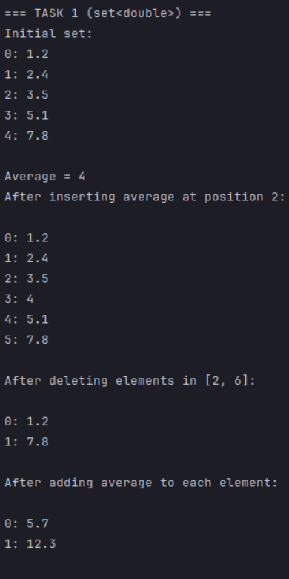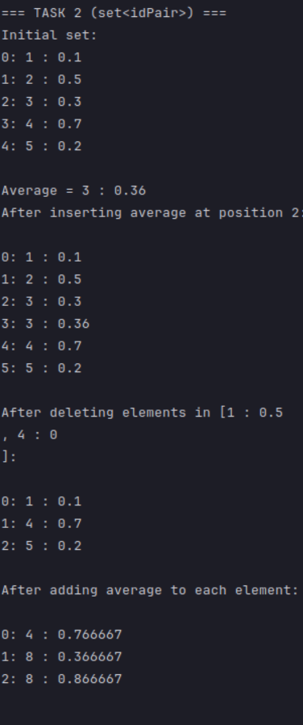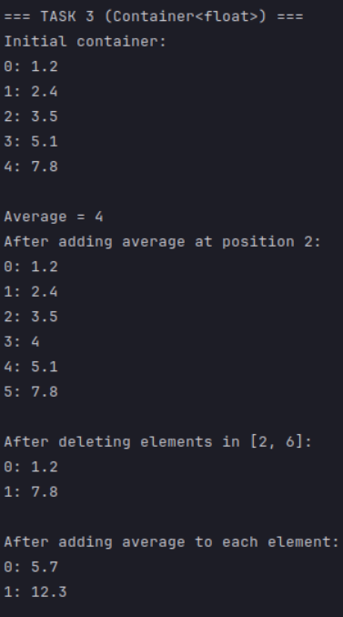

Вопросы:
1. Ассоциативный контейнер содержит пары значений: ключ и отображенное значение. Зная ключ, можно получить доступ к значению.
2. map, multimap, set, multiset, bitset.
3. С помощью операции индексации [] (для map) или через итераторы (begin, end, rbegin, rend). Для multimap и multiset – только через итераторы.
4. insert, erase, clear, find, count, lower_bound, upper_bound, key_comp, value_comp, swap, empty, size, max_size.
5. map<int, float> m1; map<int, string> m2; map<int, Time> m3; также можно с инициализацией диапазоном или копированием.
6. По умолчанию упорядочены по возрастанию ключа с помощью less<Key>. Для обратного порядка нужно указать greater<Key> в параметре шаблона: map<int, T, greater<int>>.
7. Операции: ==, !=, <, <=, >, >=, оператор присваивания, оператор индексации [], методы insert, erase, clear, find, count, lower_bound, upper_bound, size, empty, swap.
8.
void add(map<int, T> &m, int key, T val) {
m.insert(make_pair(key, val));
}
9.
void add(map<int, T> &m, int key, T val) {
m[key] = val;
}
10.
void print(map<int, T> &m) {
for (auto it = m.begin(); it != m.end(); ++it) cout << it->first << " : " << it->second << endl;
}
11.
void print(map<int, T> &m) {
for (int i = 0; i < m.size(); ++i) cout << i << " : " << m[i] << endl;
}

(но это работает только если ключи целые и идут подряд, в общем случае – неверно).
12. map хранит уникальные ключи, multimap допускает дубликаты. Для multimap не определена операция [].
13. set – ассоциативный контейнер, хранящий только ключи (без отдельных значений), упорядоченные по возрастанию. Элементы уникальны.
14. map хранит пары (ключ, значение), set хранит только ключи. В map ключ и значение могут быть разного типа, в set тип один.
15. set<int> s1; set<int> s2(a, a+5); set<int> s3(s2); где a – массив.
16. По умолчанию по возрастанию (less<T>). Для обратного порядка: set<T, greater<T>>.
17. Операции сравнения (==, !=, <, >, <=, >=), присваивание, insert, erase, clear, find, count, lower_bound, upper_bound, size, empty, swap, key_comp, value_comp.
18.
void add(set<T> &s, T val) {
s.insert(val);
}
19.
void print(set<T> &s) {
for (auto it = s.begin(); it != s.end(); ++it) cout << *it << " ";
}
20. set хранит уникальные ключи, multiset допускает дубликаты. Для multiset метод count() может вернуть число больше 1, а find() возвращает первый найденный.

